CFA REGIONAL
de l’Enseignement Supérieur en Languedoc-Roussillon
SUD DE France
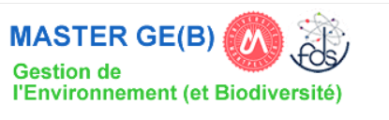
Site web: https://ingenieurs-ecologues.com/

MASTER RAINET’
Recherche appliquée pour conserver la biodiversité
CONTRAT PEDAGOGIQUE D’APPRENTISSAGE

Nom de l’organisme : ..…………………………………………………………………………………………………………….…...
Lieu d’exécution du contrat : ……………………………………………………………….…………………………………….…
Maitre d’apprentissage :
Nom : ……………………………………………………………………… Prénom : ………………………………………………………..
Téléphone : ……………………….……………………… Mail : ………………………………………….………………………………….
Fonction : …………………………………………………………………………………………………………………………………………….
Nom et prénom de l’apprenti-e : ……………………………………………………………………………………….

1/ Date de début :

La durée de l’engagement est de deux ans pour un contrat avec un-e étudiant-e en M1 RAINET’, et d’une année pour un contrat avec un-e étudiant-e en M2 RAINET’.

2/ Mission et activités confiées l’apprenti(e) , ou fiche de poste :

3/ Principaux outils et techniques utilisés et moyens mis à disposition de l’étudiant-e :

4/ Perspectives d’insertion professionnelle de l’apprenti-e après la formation (directement ou indirectement) :

5/ Commodités liées à la domiciliation pendant l'apprentissage (hébergement, déplacements, etc) :

Nom, prénom du signataire :

